KURS DOTYCZĄCY BEZPIECZEŃSTWA DZIECI W INTERNECIE DLA UCZNIÓW Z KL. I-III:
W ramach corocznych obchodów Dnia Bezpiecznego Internetu oraz podniesienia świadomości korzystania naszych dzieci z komputera i Internetu w styczniu na zajęciach komputerowych poznajemy zasady bezpiecznego surfowania po stronach www. Niezwykle ważne jest, aby Rodzice towarzyszyli swoim dzieciom w pierwszych kontaktach z siecią, by pierwsze doświadczenia dziecka
w Internecie były pozytywne, a przede wszystkim – by już od początku uczyć dzieci zasad bezpiecznego zachowania w sieci. Zapraszam zatem do skorzystania wspólnie z dziećmi z oferty kursów e-learning „Dziecko w Sieci”, przygotowanych przez Fundację Dzieci Niczyje we współpracy z Fundacją Orange.
E-learning to wygodna, atrakcyjna i skuteczna forma edukacji za pośrednictwem Internetu.
Kurs dla uczniów klas I-III „Poznaj bezpieczny Internet” składa się z 8 modułów, podejmujących następujące zagadnienia: wstęp do kursu, Internet, udostępnianie danych osobowych, znajomości
w Sieci, niebezpieczne treści, zasady kulturalnego korzystania z usług dostępnych w Internecie,
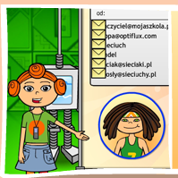
uzależnienie od Internetu, wirusy. Czas trwania kursu ok. 77 minut 30 sekund.
Moduł I - Wstęp; czas trwania ok. 8 minut;
Moduł II - O Internecie; czas trwania ok. 4 minuty 30 sekund;
Moduł III - Podawanie danych osobowych; czas trwania ok. 13 minut 30 sekund;
Moduł IV - Znajomi w Sieci; czas trwania ok. 12 minut 30 sekund;
Moduł V - Niebezpieczne treści; czas trwania ok. 10 minut;
Moduł VI - Niegrzeczni w Sieci; czas trwania ok. 9 minut 30 sekund;
Moduł VII - Komputeromania; czas trwania ok. 5 minut 30 sekund;
Moduł VIII - Wirusy-Świrusy; czas trwania ok. 14 minut.
Celem użytkownika kursu jest zdobycie 7 stopni wtajemniczenia i stanie się Sieciakiem. Aby móc otrzymać dyplom ukończenia kursu, użytkownik będzie poddany testowi końcowemu - jednokrotnego wyboru, składającemu się z 17 pytań, analogicznych do tych, które znajdowały się
w poszczególnych modułach kursu.
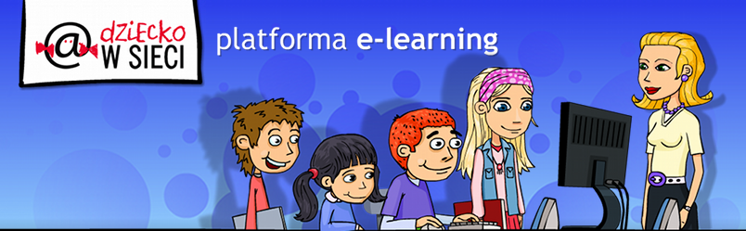
Dzięki platformie e-learning, nauczyciel monitoruje postępy swoich podopiecznych. Platforma umożliwia również komunikację tekstową między uczniami
i nauczycielem w obrębie zarejestrowanej grupy.

INSTRUKCJA REJESTRACJI NA PLATFORMIE:
Zanim rozpoczniesz rejestrację przygotuj sobie kartkę i długopis, będą Ci potrzebne do zapisania loginu (wymyślone internetowe imię - ksywka) i hasła. Pamiętaj jednak, że hasło jest Twoją tajemnicą
i nikomu nie można go zdradzać.
Krok 1 Uruchom platformę e-learning, wejdź na stronę z kursami: http://fdn.pl/kursy
Krok 2 Kliknij w link Rejestracja ucznia i wypełnij formularz rejestracyjny, pola:
- Imię – wpisz swoje imię;
- Nazwisko – wpisz swoje nazwisko;
- Login – wpisz login, czyli wymyślone internetowe imię;
- Hasło – wymyśl hasło składające się z minimum 5 znaków i wpisz je w to pole;
- Powtórz hasło – wpisz wymyślone hasło po raz drugi (dla pewności);
- Kod aktywacyjny – wpisz otrzymany od nauczyciela klucz: VIUGRN
- Rocznik – wybierz do jakiej szkoły i klasy chodzisz, np. Szkoła Podstawowa; klasa II;
- Klasa – wpisz literkę np. C;
- Podpowiedź – wybierz pytanie, które potrzebne będzie do przypomnienia zagubionego hasła;
- Odpowiedź – odpowiedz na wybrane przed chwilą pytanie.
Krok 3 Po zarejestrowaniu się kliknij w przycisk "powrót".
Po podaniu swojego loginu i hasła będziesz mógł zalogować się do kursu
„Poznaj bezpieczny Internet”.
Przyjemnego surfowania!

